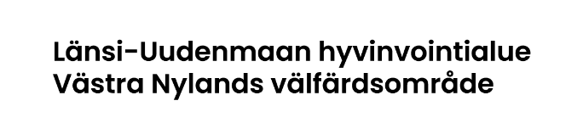
PALVELUNTUOTTAJAN ILMOITUS POISTUMISESTA PSOP-JÄRJESTELMÄSTÄ
Palveluntuottajaa koskevat tiedot:
Palveluntuottajan nimi | Y-tunnus
Osoite

Sähköposti | Puhelin

* Kun palveluntuottaja on poistettu palvelusta PSOP-järjestelmästä (parastapalvelua.fi), ei järjestelmään voi enää tehdä kirjauksia tai hyvityksiä eikä tapahtumia voi enää laskuttaa. Palveluntuottajan tulee huomioida tämä poistumisilmoitukseen kirjaamassaan päivämäärässä.

Palvelu tai palvelut PSOP-järjestelmässä, joista palveluntuottaja haluaa poistua:
Päivämäärä, josta alkaen palveluntuottaja poistetaan palvelusta: * ___ / ___ / 20___

PSOP-järjestelmästä poistamisen lisäksi:
Merkitse ruksilla  ☐ | Palveluntuottaja on tiedottanut palvelusta poistumisesta asiakkaitaan.

PVM: ___ / ___ 20 ___ _________________________________________
Palveluntuottajan edustajan allekirjoitus

Vakuutan antamani tiedot oikeiksi. _________________________________________
Nimenselvennys ja asema yrityksessä

Toimitusosoite: Tämä ilmoitus toimitetaan Länsi-Uudenmaan hyvinvointialueelle.
Sähköpostitse: psophankinta@luvn.fi, TAI
Postitse: Kirjaamo, PL 33, 02033 Länsi-Uudenmaan hyvinvointialue

